Цена ошибки: что скрывают инспекторы за своими промахами

Инспекторы, как и все обычные люди, ошибаются в своих официальных документах. Но если речь идет о доначислениях, цена таких ошибок бывает для компании достаточно высока. Человеческий фактор может негативно сказаться на организации. Стоит ли тратить силы на борьбу со всеми промахами налоговиков, как инспекторы хитрят и как добиться исправления существенной для компании ошибки, читайте в статье.

Важная деталь
Исправление технической ошибки в решении, например опечатки, может привести к увеличению доначислений.

Что перепроверить за налоговиками
Ошибки у налоговиков бывают самые разнообразные. Как реагировать, зависит от характера промаха и его последствий для компании. Они могут быть позитивными, нейтральными или негативными.
Расчеты. Нередки ошибки в расчете налогов, пеней и штрафов. Например, компании сталкивались с ситуацией, когда им автоматически начисляли пени за период действия моратория — с 1 апреля по 1 октября 2022 года (постановления Арбитражного суда Северо-Западного округа от 09.04.2024 по делу № А56-56491/2023, Арбитражного суда Поволжского округа от 01.04.2024 по делу № А65-16742/2023). В итоге компании требовали пересчета пеней, и инспекторы с этим соглашались.
Подписант. В решениях по результатам проверки или о проведении дополнительных мероприятий стоит обратить внимание на должностное лицо — подписанта. Выносить такие решения вправе только руководитель и заместитель руководителя налоговой, которые рассматривали материалы проверки (ст. 101 НК). И если решение подписал, например, заместитель, который не рассматривал материалы, то это серьезное процессуальное нарушение.
Обстоятельства допроса. В протоколах допроса свидетеля инспекторы допускают описки — неточности в месте составления протокола, времени допроса и т. п. Однако зацикливаться на подобных описках юристы не советуют: суд вряд ли исключит «дефектный» протокол из числа доказательств. Особенно если описка не искажает свидетельские показания (решение Арбитражного суда Московской области от 18.12.2023 по делу № А41-57353/2023).
Основания требований и выводов. Практики поделились интересными случаями, которые заставляют задуматься, все ли технические ошибки случайны или инспекторы преследуют какие-то другие цели. Например, получение документов или выводы в акте проверки, сделанные без достаточных оснований. Имеет смысл внимательно читать все поступающие из ИФНС документы и обращать внимание на такие неточности.
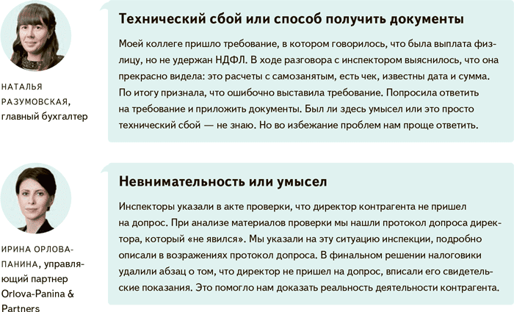

Как добиться исправления ошибки
Если ошибка налоговиков отрицательно сказывается на компании, попросите проверяющих, чтобы ее исправили.
Внесение в решение изменений нетехнического характера допустимо только в лучшую сторону для компаний
К примеру, если организация заметит ошибку не в свою пользу на стадии акта проверки, то можно указать на нее в возражениях по этому акту. Также можно заострить внимание руководителя инспекции на этой оплошности его подчиненных при рассмотрении материалов проверки. К примеру, настоять, чтобы в протокол рассмотрения внесли эти доводы. Высока вероятность, что к моменту оформления итогового решения налоговики исправят оплошность.
Есть такой момент. Предположим, инспекция говорит, что отправила вам по ошибке черновой вариант какого-то документа, к примеру акта проверки, и хочет заменить его. При получении правильного варианта акта помните, что вам должны предоставить полноценное время для подготовки и подачи возражений. То есть отсчитать сроки с даты получения актуального варианта документа, а не черновика. Иначе будет существенное нарушение ваших прав.
Инспекция может исправить арифметические ошибки и опечатки в своих решениях по проверкам только одним способом — решением о внесении изменений по форме № КНД 1160284 (письмо ФНС от 06.09.2021 № СД-4-2/12622). Если вам прислали письмо, телеграмму, телефонограмму, например, с формулировкой «просим считать решение недействительным в части...», это незаконно. Есть еще одно ограничение: инспекторам нельзя дополнительно изменять свои выводы в решении, период нарушения и его квалификацию.
Конечно, налоговики могут по своей инициативе исправить арифметическую ошибку в решении. Но обычно они действуют в интересах не компании, а бюджета, то есть увеличивают недоимку. Но увеличение допустимо лишь при исправлении технических ошибок: арифметики и опечаток (п. 44 постановления Пленума ВАС от 30.07.2013 № 57).
Расскажем об интересной ситуации из практики. Одной компании удалось успешно обжаловать в суде действия налоговиков. В итоге решение по проверке арбитры отменили (постановление Арбитражного суда Поволжского округа от 16.02.2024 по делу № А57-32186/2022). Суть дела смотрите в примере ниже.

Пример. Два разных решения по проверке — это незаконно
Инспекция направила компании по ТКС решение по итогам проведенной проверки. Через неделю налоговики отправили уже по почте второй вариант решения c этими же номером и датой. Оба документа компания получила. Еще через месяц компании пришло письмо, что решение по ТКС следует считать недействительным, а верное решение — то, что поступило по почте. Якобы произошел сбой в программе АИС «Налог-3», из-за чего решение по ТКС выгрузилось в черновом варианте. Компания даже успела до получения письма обратиться с апелляционной жалобой, чтобы решения отменили из-за нарушения процедуры. Дело дошло до суда.
Арбитры критически отнеслись к отговоркам ИФНС и отменили доначисления. Два решения с различным содержанием недопустимы. Также у налоговиков не было доказательств технического сбоя. Инспекция должна была принять решение о внесении изменений в первоначальное ТКС- решение, а не направлять письма с просьбой «считать недействительным». Налицо нарушение со стороны налоговиков порядка внесения изменений.

Важная деталь
Опечатку или арифметическую ошибку в решении по проверке можно исправить в пределах трех лет с даты принятия документа.
Как видно из примера, некоторые инспекторы используют «сбой» в программе в качестве удобной и универсальной отговорки.
Если контролеры привели неточные данные в решении, есть еще вариант — указать на это в апелляционной жалобе и направить ее в вышестоящую инспекцию. Тут уже вышестоящие налоговики вправе отменить решение инспекции или изменить его (п. 3 ст. 31 НК).
Опять же есть ограничение со знаком «плюс» для компаний. В своем решении вышестоящие налоговики имеют право исправить арифметические ошибки и опечатки, но увеличить налоги, пени, штрафы не могут (п. 81 постановления Пленума ВАС от 30.07.2013 № 57). Если с таким столкнулись, идите выше — в ФНС или суд. К слову, у инспекторов есть KPI на то, чтобы их решения не отменялись вышестоящей налоговой или судом. Поэтому, скорее всего, если ошибка грубая и ведет к нарушению прав компании, инспекция прислушается к вам.
Бывает, что ошибка не подпадает под арифметическую или опечатку. Порядок исправления таких погрешностей в НК напрямую не урегулирован. То есть налоговики свободны в способе исправления. Вот что об этом говорит налоговый практик и адвокат.

Благодарим за помощь в подготовке статьи ОЛЕГА МЯСНИКОВА, практикующего налогового консультанта, к. ю. н.

Журнал «Главбух» №10, 2024

